Projektantrag

Selbstständige Arbeit

**Orwb**

29.10.2018



von Marlon Zimmermann

Inhalt

1 Übersicht 3

2 Management Summary 3

3 Rahmenbedingungen 3

4 Lösungen 3

4.1 Zielvorstellung 3

4.2 Mögliche Lösungen 3

4.3 Gewählte Lösungsvariante 3

4.4 Must-Have und Nice-to-Have 3

4.5 Mockups 4

4.5.1 Startbild 4

4.5.2 Spiel 4

4.5.3 Pausebild 5

4.5.4 Charakter- und Leveldesign 5

4.6 Use-Cases 6

5 Mittelbedarf 7

5.1 Sachbedarf 7

5.2 Zeitbedarf 7

6 Planung und Organisation 7

6.1 Projektorganisation 7

6.2 Termine 7

6.3 Prioritäten 7

7 Wirtschaftlichkeit 7

7.1 Personalkosten 7

7.2 Sachkosten 7

7.3 Gesamtkosten 7

8 Konsequenzen 8

8.1 Auswirkungen 8

8.1.1 Bei Nichtrealisation 8

8.1.2 Bei verspäteter Realisation 8

8.2 Qualitätsverbesserung 8

8.3 Risikobeurteilung 8

9 Antrag 8

# Übersicht

Projektname Orwb

Projektausführender Marlon Zimmermann

Betreuende Lehrperson Matthias Bolli

Gefäss Semesterarbeit, M305/426

# Management Summary

Orwb ist ein 2D-Plattfom Spiel (wie z.B. Super Mario Bros) für den Webbrowser. Ziel des Spiels ist es, das Portal in das nächste Level zu erreichen, ohne alle Lebenspunkte zu verlieren (zu sterben). Der Spielecharakter Orwb ist neben dem Portal, die einzige Lichtquelle im Spiel. Die Lebenspunkte bestimmen die Leuchtkraft und somit die Distanz des Lichtkegels um Orwb. Wenn der Spieler/Orwb Schaden erleidet wird also das Spielt erschwert, weil weniger von der Spielumgebung beleuchtet wird.

# Rahmenbedingungen

Das Projekt Orwb wird im Rahmen der selbstständigen Arbeit geplant und realisiert. Der Zeitbedarf des gesamten Projekts soll etwa 80 Stunden betragen.

# Lösungen

## Zielvorstellung

Das Ziel ist ein funktionierendes Webbrowser-Spiel mit 3 verschiedenen Levels mit HTML, CSS und JS und JS Libraries zu erstellen.

## Mögliche Lösungen

Da es sich um in Webbrowsergame handelt, verwende Ich JS. Es gibt verschiedene JS Libraries wie P5.JS oder P.JS welche für die Realisation verwendet werden können.

## Gewählte Lösungsvariante

Ich habe ich für P5.JS mit dem WebGL AddOn entschieden, weil Ich mit diesem Library bereits vertraut bin und es viele Tutorials und eine grosse Community dafür gibt. So habe ich bei allfälligen Problemen die Möglichkeit, diese durch Eigenrecherche zu lösen.

IDE WebStorm

Programmiersprache JS/P5.JS und WebGL AddOn

Auszeichnungssprachen HTML/CSS

CSV GitHub

## Must-Have und Nice-to-Have

Must-Haves Charakter bewegen  
Charakter beleuchtet Umgebung  
Leuchtkraft sinkt oder steigt je nach Lebenspunkten  
Gegner greifen an und verursachen Schaden  
Portal ins nächste Level  
Mindesten 3 Spielbare Level  
3 Versuche pro Spiel  
Standalone mittels Webhosting(Hostinger.ch) und Domain(orwb.li)

Nice-to-Haves Spieler kann Sterne (Punkte) sammeln  
Zeit und Punkte werden angezeigt  
Spieler kann sich in eine Rangliste eintragen  
Power-Ups  
Sound-Effekte  
Spieler kann Farbe des Charakters ändern  
Mobile Game

## Mockups

### Startbild

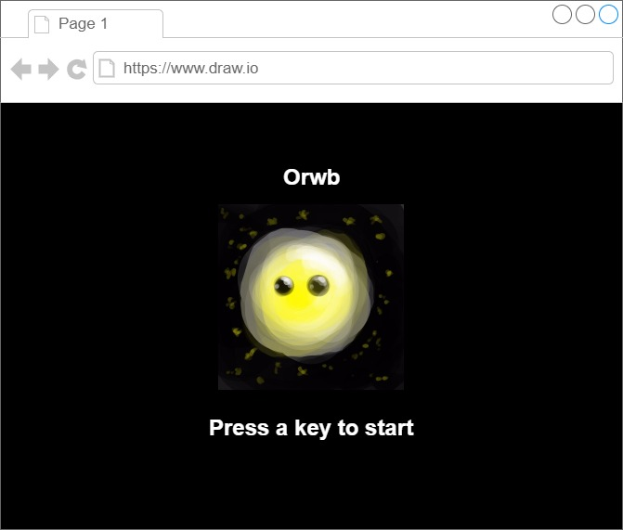

### Spiel

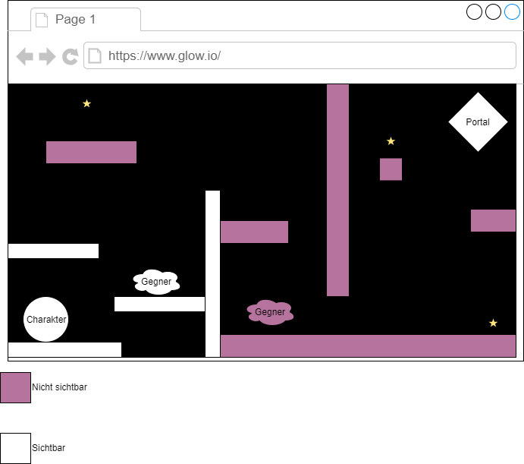

### Pausebild

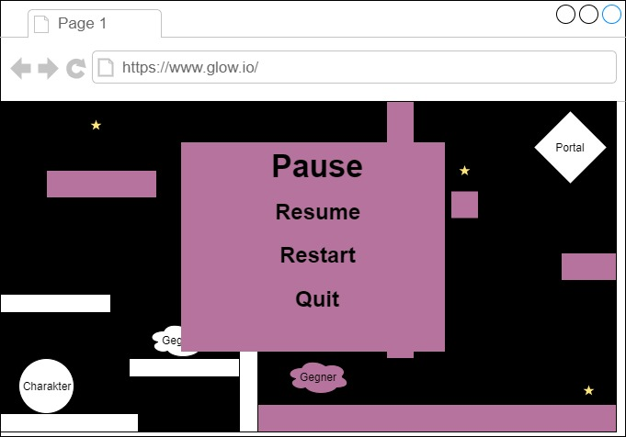

### Charakter- und Leveldesign

Detaillierte Charakter-und Leveldesign sind Bestandteil der Arbeit und werden im Verlauf der Planung erstellt. Sie sind sehr Zeitaufwändig zu erstellen. Die Farben der Mockups sind nur symbolisch und spiegeln nicht das Endprodukt wieder.

## Use-Cases

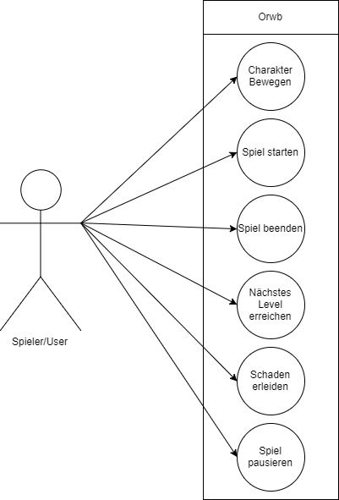

# Mittelbedarf

## Sachbedarf

Arbeitsgeräte Laptop und PC

WebStorm Lizenz zur Verfügung gestellt von Jean-Pierre Mouret / KFTG

CSV https://github.com/SuicidePandax3/Orwb

Organisations-Software https://trello.com/b/hFbMoTUz/selbstst%C3%A4ndige-arbeit

## Zeitbedarf

Das Projekt soll nicht mehr als 80 Stunden in Anspruch nehmen. Ich werde für das Projekt diese Zeit voraussichtlich etwas überschreiten, weil ein Game sehr komplex zu programmieren ist.

# Planung und Organisation

## Projektorganisation

Das Projekt wird von mir geplant und realisiert und von der Lehrperson Matthias Bolli betreut.

## Termine

Abgabe Projektantrag Montag, 29.10.1018

Abschluss Programmierung Freitag, 08. Februar 2019

Abschluss Testing Freitag, 15. Februar 2019

Abschluss Dokumentation Freitag, 22. Februar 2019

Abgabe der Projektarbeit Freitag, 1.März 2019, 17.00

## Prioritäten

Die Priorität ist die Must-Haves zu erfüllen, also ein laufendes Game zu haben, welcher der Spieler ohne Fehler spielen kann.

# Wirtschaftlichkeit

## Personalkosten

|  |  |  |  |  |
| --- | --- | --- | --- | --- |
| Person | Funktion | Auswand (h) | CHF/h | Total CHF |
| Marlon Zimmermann | Ausführender | 80 | 180 | CHF 14400.- |
| Matthias Bolli | Betreuer | 10 | 120 | CHF 1200.- |
| Total | | | | CHF 15600.- |

## Sachkosten

7.1.2 Sachkosten

|  |  |  |  |
| --- | --- | --- | --- |
| Kostenpunkt | CHF/Stück | Stück | Total CHF |
| WebStorm | CHF 227.70 | 1 | CHF 227.70 |
| Trello | CHF 45.- | 1 | CHF 45.- |
| Domain orwb.li | CHF 16.- | 1 | CHF 16.- |
| Webhosting Hostinger.ch | CHF 12.90 | 1 | CHF 12.90 |
| Total | | | CHF 301.60 |

## Gesamtkosten

|  |  |
| --- | --- |
| Kostenpunkt | Kosten CHF |
| Personalkosten | CHF 15600.- |
| Sachkosten | CHF 301.60 |
| Total | CHF 15901.60 |

# Konsequenzen

## Auswirkungen

### Bei Nichtrealisation

Eine Nichtrealisation wirkt sich auf die Note der Projektarbeit aus. Es gilt das Projekt möglichst schnell fertigzustellen.

### Bei verspäteter Realisation

Eine verspätete Realisation wirkt sich auf die Note der Projektarbeit aus.

## Qualitätsverbesserung

Allfällige Fehler sollen vor Abgabe behoben werden. Ist dies nicht möglich, so ist dies zu begründen.

## Risikobeurteilung

Es besteht das Risiko, dass ich nicht über genügend Kenntnisse verfüge um dieses Projekt alleine zu realisieren. In diesem Fall ist die betreuende Lehrperson zu konsultieren.

Weiter besteht das Risiko einer verspäteten Abgabe, weil das Projekt sehr viel Zeit in Anspruch nehmen wird.

# Antrag

Hiermit beantrage Ich, Marlon Zimmermann, dieses Projekt.

Datum/Unterschrift:

Schüler: ________________________________________________________

Lehrperson: ________________________________________________________